**O‘ZBEKISTON RESPUBLIKASI RAQAMLI TEXNOLOGIYALAR VAZIRLIGI**

**MUHAMMAD AL-XORAZMIY NOMIDAGI**

**TOSHKENT AXBOROT TEXNOLOGIYALARI UNIVERSITETI**

**“Dasturiy injiniring” fakulteti**

5330600 – “Dasturiy injiniring” ta’lim yo‘nalishi

3-kurs 316-21-guruhi talabasi

**Turdiyev Muhammadqodir**

### Ishlab chiqarish amaliyoti bo‘yicha

**HISOBOTI**

Universitetdan rahbar: Latipova Nodira

Kafedraga topshirilgan sana: _____________________________

Himoya qilingan sana: _____________________________

Baho: **_______________**

Komissiya: **_______________**

**___________________**

**___________________**

**Toshkent – 2024**

**REJA**

**KIRISH.**

1. **KORXONA BILAN TANISHISH VA TEXNIKA XAVFSIZLIGI TALABLARI.**
   1. Korxona bilan tanishish.
   2. Texnika xavfsizligi.
   3. Axborot xavfsizligi
2. **ASOSIY QISM.**
   1. Amaliyot loyihasini realizatsiya texnologiyalari.
   2. 1C dasturida integrasiya.
   3. ASP.NET Core yordamida web servisni realizasiyalash.
   4. ASP.NET Blazor yordamida loyihaning frontini realizasiyalash
   5. Ma‘lumotlar bazasi PostgreSQL.
3. **XULOSA.**
4. **FOYDALANILGAN ADABIYOTLAR.**
5. **KIRISH**

Qurilish sohasi iqtisodiyotning strategik ahamiyatga ega bo‘lgan yirik tarmoqlaridan biri hisoblanadi. Bu soha orqali turli maqsadlardagi bino va inshootlar quriladi, mavjud obyektlar rekonstruksiya qilinadi, va jamiyatning yashash, ishlash va rivojlanishi uchun zarur infratuzilma shakllantiriladi. Qurilish jarayonlari ko‘p hollarda yirik moliyaviy investitsiyalarni talab qiladi, ishlab chiqarish sikli uzoq davom etadi, va turli ob-havo sharoitlarida amalga oshiriladi. Shuning uchun, qurilishda barcha resurslar va jarayonlarni to‘g‘ri boshqarish, ayniqsa, moliyaviy resurslarni nazorat qilish katta ahamiyatga ega.

Buxgalteriya hisobi bu jarayonlarda muhim rol o‘ynaydi, chunki u qurilish jarayonlari davomida xarajatlar va daromadlarni to‘g‘ri qayd etish, resurslardan samarali foydalanish va loyihalarni byudjetga muvofiq amalga oshirish uchun zarurdir. Buxgalteriya hisobi yordamida qurilish kompaniyalari o‘z moliyaviy holatini aniqlab, strategik qarorlar qabul qilishadi, loyihalarni muvaffaqiyatli amalga oshirish uchun zarur choralarni ko‘rishadi.

Qurilishda buxgalteriya hisobi nafaqat korxonaning moliyaviy barqarorligini ta’minlash, balki ularning samaradorligini oshirish va raqobatbardoshlikni saqlash uchun ham xizmat qiladi. U barcha moliyaviy operatsiyalarni tizimli va aniq qayd etish orqali loyihalarning muvaffaqiyatli bajarilishini ta’minlaydi, kelgusidagi moliyaviy xavflarni minimallashtirish imkonini beradi. Shu sababli, qurilishda buxgalteriya hisobi qurilish jarayonlarining yuritilishi, moliyaviy resurslarning boshqarilishi va umumiy korxona strategiyasining amalga oshirilishi uchun zarur bo‘lgan poydevor sifatida namoyon bo‘ladi.

Bu hisob-kitoblar orqali qurilish kompaniyalari xarajatlarni nazorat qiladi, daromadlarni aniqlaydi va loyiha bo‘yicha moliyaviy ko‘rsatkichlarni doimiy ravishda kuzatib boradi. Buxgalteriya hisobi, shuningdek, qurilish korxonalari uchun moliyaviy barqarorlikni ta’minlash, strategik qarorlarni qabul qilishda asos bo‘lib xizmat qiladi. Qurilish sohasida buxgalteriya hisobi nafaqat aniq va samarali boshqaruv vositasi, balki kelajakda muvaffaqiyatli loyihalar amalga oshirilishi uchun muhim poydevor hamdir.

1. **KORXONA BILAN TANISHISH VA TEXNIKA XAVFSIZLIGI TALABLARI.**
   1. **Korxona bilan tanishish.**

Har bir amaliyotchi avval o‘zi amaliyot o‘tayotgan tashkilot yoki korxona bilan tanishib chiqishi lozim men o‘z amaliyotimni Toshkent shahridagi “ Civil stroy ” MCHJ da o‘tadim.

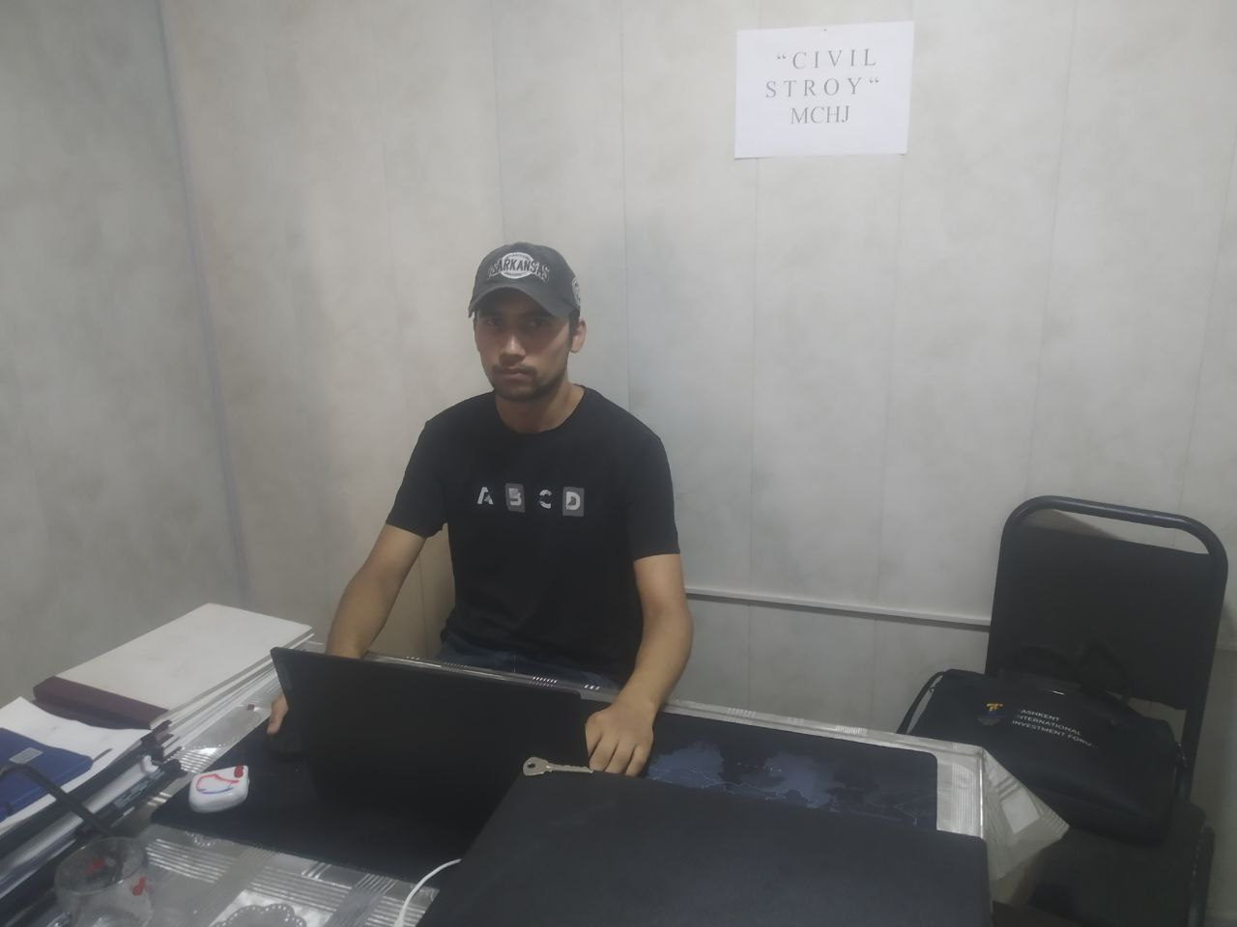

**1-rasm:** amaliyot jarayonidan lavha

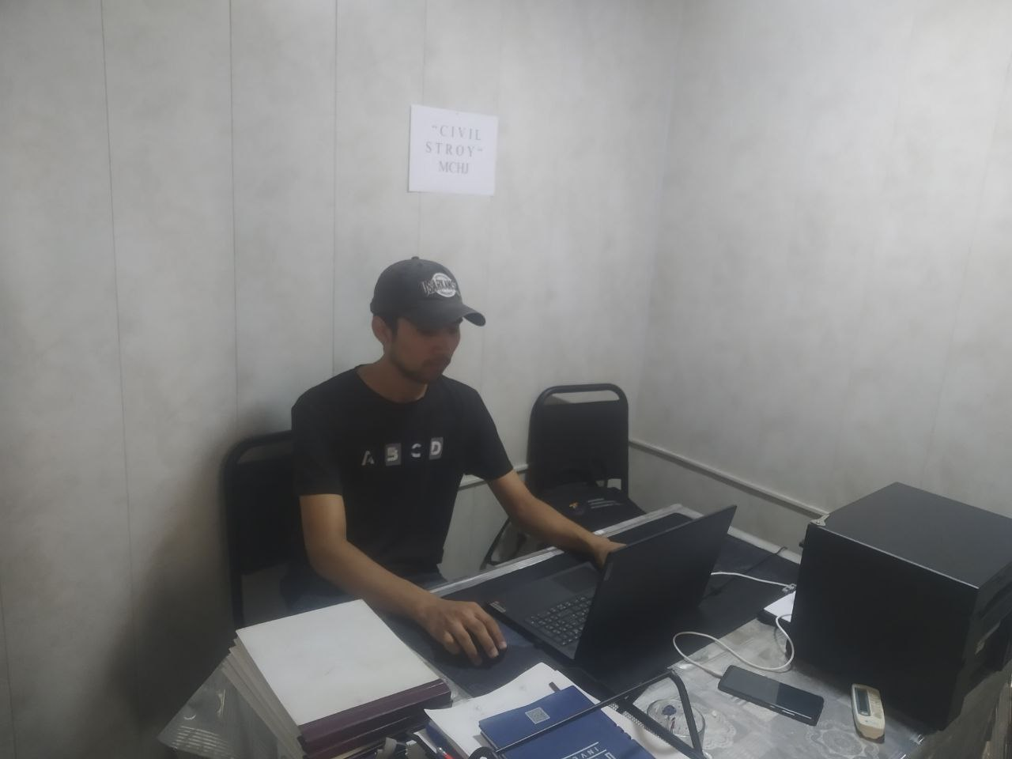

**2-rasm:** amaliyot jarayonidan lavha

**1.2.Texnika xavfsizligi.**

Kompyuterlar ham boshqa elektr jihozlari kabi elektr toki yordamida ishlaydi. Elektr toki esa juda ehtiyotkorlik bilan ish ko‘rishni talab etadi. Kompyuter sinfidagi qurilmalardan noto‘g‘ri foydalanish yong‘in chiqishi, baxtsiz hodisalar ro‘y berishi va buning natijasida inson salomatligiga zarar yetishi hamda kompyuter jihozlarining buzilishiga olib kelishi mumkin.

Yuqoridagi noxush holatlarning oldini olish maqsadida xavfsizlik qoidalari ishlab chiqilgan bo‘lib ular quidagilar.

1. Xonaning ventilatsiyasi va yoritilishi.
2. Elektr uskunalaridan xavfsiz foydalanish.
3. Kabellar ochiq holda bolmasligi kerak.
4. Elektr simlari va kabellarning to‘g‘ri joylashganligi va ularning ustiga biror narsa qo‘yilmaganligiga ishonch hosil qilish kerak
5. Qurilmalar ishdan chiqqan yoki shikastlangan bo‘lsa, ularni darhol o‘chirish va malakali mutaxassisga ko‘rsatish zarur.
6. Kompyuterlarni ulash uchun maxsus shit bolishi kerak.
7. Yong‘in xavfsizligi qoidalariga amal qilish.
8. Ish joyining toza va tartibli bo’lishi.
9. Elektr uskunalariga ho‘l qo‘llar bilan tegmaslikka va qo‘llarni quritib olishga ishonch hosil qilinishi kerak.
10. Elektr toki urish, yong‘in chiqish yoki boshqa xavfli vaziyatlarda zudlik bilan elektr uskunasini o‘chirish va xavfsizlik xizmatiga xabar berish lozim.
11. Favqulodda holatlar yuzaga kelganda, evakuatsiya yo‘nalishlariga amal qilish va xavfsiz joyga evakuatsiya qilish kerak.

Ushbu qoidalarga amal qilish orqali xonada xavfsiz va sog‘lom ish muhitini yaratish mumkin.

**1.3Axborot xavfsizligi.**

Buxgalteriya ishlari olib boriladigan xonada axborot xavfsizligi alohida e'tiborga olinishi lozim, chunki buxgalteriya ma'lumotlari korxonaning moliyaviy holati, xodimlarning shaxsiy ma'lumotlari va boshqa muhim axborotlarni o‘z ichiga oladi. Ushbu ma'lumotlar maxfiyligini saqlash, ruxsatsiz kirishni oldini olish va axborotni yo‘qotish yoki buzilishdan himoya qilish zarur. Axborot xavfsizligi bo‘yicha qoidalarga amal qilish buxgalteriya jarayonlarining uzluksiz va xavfsiz bo‘lishini ta'minlaydi.

Xonadagi barcha kompyuterlar va axborot tizimlariga faqat ruxsat etilgan xodimlar kirish huquqiga ega bo‘lishi kerak. Ma'lumotlarni himoya qilish uchun barcha kompyuterlarda kuchli parol tizimidan foydalanish, parollarni muntazam ravishda yangilash va ularni begonalardan sir saqlash muhimdir. Buxgalteriya ma'lumotlari bilan ishlovchi barcha kompyuterlarda yangilanadigan antivirus dasturlari o‘rnatilishi va ma'lumotlarni zaxiralash muntazam ravishda amalga oshirilishi kerak.

Axborot xavfsizligini ta'minlashda sanitariya-gigiyena qoidalariga ham e'tibor berilishi lozim. Xonadagi kompyuterlar va boshqa texnik qurilmalar muntazam ravishda tozalanishi, ularda axborotlarning begonalarga tarqalishiga sabab bo‘ladigan iflosliklar yoki boshqa texnik nosozliklar oldini olish zarur. Xonada shaxsiy ma'lumotlarni ruxsatsiz ko‘zlardan himoya qilish uchun ekran filtrlari yoki monitorlarning maxsus joylashtirilishi tavsiya etiladi.

Axborot xavfsizligi uchun xodimlar muntazam ravishda o‘qitilib, axborot xavfsizligi qoidalari va ularga rioya qilishning ahamiyati to‘g‘risida xabardor qilinishi lozim. Xodimlar axborotlarni qanday qilib to‘g‘ri saqlash, himoya qilish va uzatish kerakligi to‘g‘risida ma'lumotga ega bo‘lishlari shart.

Axborot xavfsizligi qoidalariga amal qilish orqali korxonada xavfsiz ish muhitini yaratish, moliyaviy va shaxsiy ma'lumotlarning ruxsatsiz kirishdan himoyalanganligini ta’minlash mumkin. Bu esa, o‘z navbatida, korxonaning ishonchliligini oshiradi va muhim ma'lumotlarning yo‘qotilishi yoki buzilishidan himoya qiladi.

**II. ASOSIY QISM**

**2.1 Amaliyot loyihasini realizatsiya texnologiyalari.**

Ushbu loyiha 1C dasturi, ASP.NET Core, ASP.NET Core Blazor, va PostgreSQL texnologiyalari asosida amalga oshirilmoqda. Loyiha backend, frontend va ma'lumotlar bazasini bir-biriga integratsiya qilib, zamonaviy texnologiyalarni qo'llagan holda amalga oshirilmoqda. Quyida ushbu texnologiyalar va ularning loyihadagi roli haqida batafsil ma'lumot keltiriladi.

**2.1.1 ASP.NET Core (Backend).**

ASP.NET Core - bu ochiq kodli, platformalararo (cross-platform) web-ilovalarni ishlab chiqish uchun mo‘ljallangan yuqori samarali framework. Loyiha backend qismi ASP.NET Core asosida ishlab chiqilgan bo‘lib, bu backend tizimining xavfsizligi, kengayuvchanligi va tezkor ishlashini ta’minlaydi. ASP.NET Core orqali foydalanuvchilarning autentifikatsiyasi va avtorizatsiyasi, API servislar, va boshqa server tomonidan bajariladigan amallar amalga oshiriladi.

**2.1.2 ASP.NET Core Blazor (Frontend).**

Frontend qismi ASP.NET Core Blazor yordamida ishlab chiqilgan bo‘lib, bu texnologiya foydalanuvchi interfeysini yaratishda C tilidan foydalanish imkonini beradi. Blazor server-side yoki WebAssembly asosida ishlashi mumkin, bu esa yuqori samaradorlikni ta'minlaydi. Blazor yordamida foydalanuvchilarga interaktiv va dinamik web-sahifalar taqdim etiladi. Ushbu texnologiya yordamida server va mijoz (client) o‘rtasidagi o‘zaro bog‘lanish real vaqtda amalga oshiriladi, bu esa foydalanuvchi tajribasini yaxshilaydi.

**2.1.3. PostgreSQL (Ma'lumotlar Bazasi).**

Ma'lumotlar bazasi qismi uchun PostgreSQL tanlangan. PostgreSQL - bu ochiq kodli, kengayuvchan va yuqori ishonchlilikka ega bo‘lgan ma'lumotlar bazasi boshqaruv tizimi (DBMS). U katta hajmdagi ma'lumotlarni saqlash, murakkab so‘rovlarga tezkor javob berish, va katta hajmdagi tranzaksiyalarni bajarish imkonini beradi. PostgreSQL yordamida loyihadagi barcha ma'lumotlar xavfsiz va samarali boshqariladi.

**2.1.4. 1C dasturi.**

1C dasturi buxgalteriya hisobi, moliyaviy boshqaruv va boshqa biznes jarayonlarini avtomatlashtirish uchun ishlatiladi. Loyiha doirasida 1C tizimi backend bilan integratsiya qilinib, korxonadagi buxgalteriya hisob-kitoblarini avtomatlashtirish va ma'lumotlar oqimini samarali boshqarish uchun ishlatilmoqda. ASP.NET Core bilan integratsiya orqali 1C tizimidan olingan ma'lumotlar backend orqali frontendga uzatiladi va ma'lumotlar bazasida saqlanadi.

**2.1.5. Integratsiya jarayoni.**

1C dasturi, ASP.NET Core backend, ASP.NET Core Blazor frontend va PostgreSQL ma'lumotlar bazasi o‘rtasida kuchli integratsiya amalga oshirilgan. Bu integratsiya orqali barcha ma'lumotlar oqimi bir tizimga birlashtiriladi va foydalanuvchilarga qulay interfeys orqali taqdim etiladi. API va Web-servislar orqali ma'lumotlar almashinuvi amalga oshiriladi, bu esa tizimning bir butunligini ta’minlaydi.

Ushbu texnologiyalar loyihaning samarali va xavfsiz ishlashini ta’minlab, zamonaviy talablarni qondirish uchun kerakli funksional imkoniyatlarni taqdim etadi. Loyiha jarayonida foydalanilgan barcha texnologiyalar o‘zaro uyg‘unlashgan holda ishlaydi, bu esa tizimning ishonchliligi va kengayuvchanligini oshiradi.

**2.2 1C dasturida integrasiya.**

RESTful API (Representational State Transfer) orqali integratsiya 1C dasturi bilan boshqa tizimlar, masalan, ASP.NET Core backend yoki Blazor frontend bilan ma'lumotlar almashishni osonlashtiradi. RESTful API qo‘llaniladi.

**2.2.1. RESTful API nima?**

RESTful API — bu HTTP protokoli orqali ma'lumotlarni uzatish uchun ishlatiladigan interfeysdir. REST (Representational State Transfer) arxitektura uslubi HTTP metodlaridan foydalanadi va ma'lumotlarni JSON yoki XML formatida uzatadi.

**1- GET:** Ma'lumotlarni olish uchun ishlatiladi.

**2- POST:** Yangi ma'lumotlarni qo‘shish uchun ishlatiladi.

**3- PUT:** Mavjud ma'lumotlarni yangilash uchun ishlatiladi.

**4- DELETE:** Ma'lumotlarni o‘chirish uchun ishlatiladi.

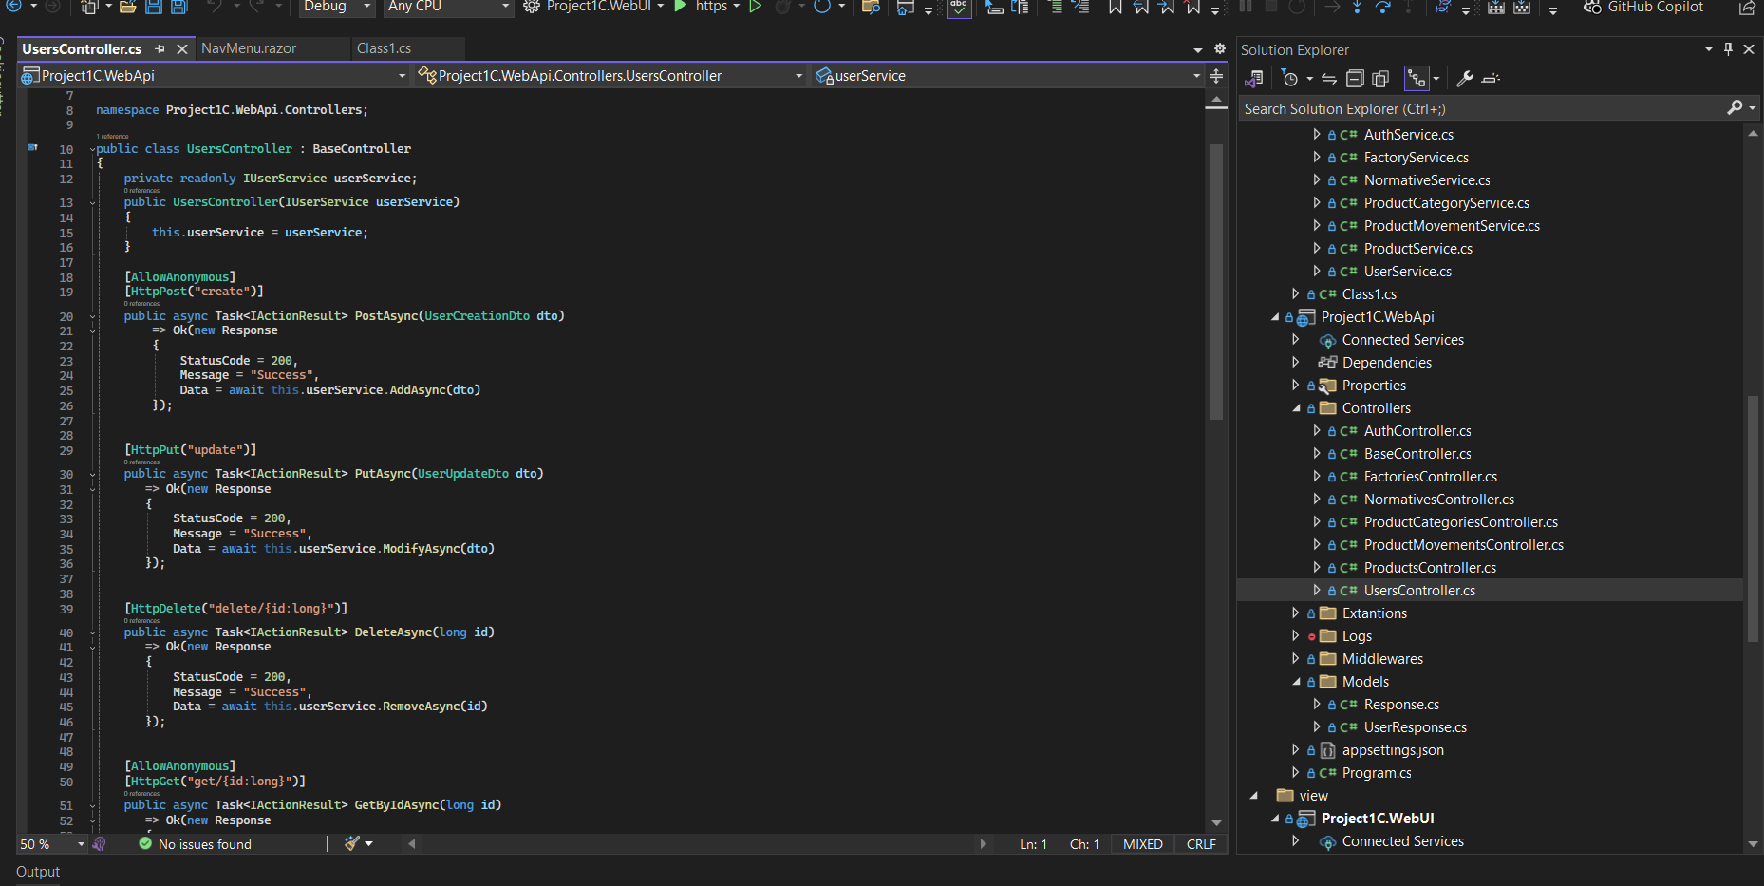

**3-rasm: get, post, put, delete larning ishlatilishi**

**2.2.2. 1C Dasturida RESTful API yaratish.**

1C dasturida RESTful API yaratish uchun quyidagi bosqichlarni bajarishingiz kerak.

**1- 1C konfiguratsiyasi:** 1C dasturida RESTful API yaratish uchun avval dastur konfiguratsiyasini o‘rnatish kerak. Bu, odatda, 1C konfiguratorida yoki maxsus modullar yordamida amalga oshiriladi.

**2- Endpointlar sozlash:** Ma'lumotlarni olish, qo‘shish, yangilash va o‘chirish uchun RESTful API endpointlarini yaratish zarur. Har bir endpoint HTTP metodini (GET, POST, PUT, DELETE) qo‘llaydi va ma'lumotlarni JSON formatida uzatadi.

**2.2.3. ASP.NET Core backend bilan integratsiya.**

ASP.NET Core backend 1C RESTful API bilan integratsiyalashish uchun quyidagi jihatlarni ko‘rib chiqish kerak.

**1- HttpClient:** ASP.NET Core dasturida `HttpClient` yordamida 1C API ga so‘rovlar yuboriladi. Bu so‘rovlar orqali ma'lumotlar olish (GET), qo‘shish (POST), yangilash (PUT), va o‘chirish (DELETE) amalga oshiriladi.

**2- Ma'lumotlarni Qayta Ishlash:** RESTful API orqali olingan ma'lumotlarni JSON formatida qabul qilish va .NET ob'ektlariga o‘rnatish uchun deserializatsiya amalga oshiriladi.

**2.2.4. Integratsiya jarayonida e'tibor berilishi kerak bo‘lgan masalalar.**

**1- Xavfsizlik:** RESTful API orqali ma'lumot almashishda xavfsizlikni ta'minlash muhimdir. API kalitlari, OAuth yoki JWT kabi avtorizatsiya usullari orqali xavfsizlikni ta'minlash mumkin.

**2- Error handling:** API so‘rovlarida xatoliklarni to‘g‘ri qayta ishlash va foydalanuvchiga tushunarli xatolik xabarlarini taqdim etish kerak.

**3- Performans:** RESTful API so‘rovlarining samarali ishlashini ta'minlash uchun kesh qilish va so‘rovlarni optimallashtirish zarur.

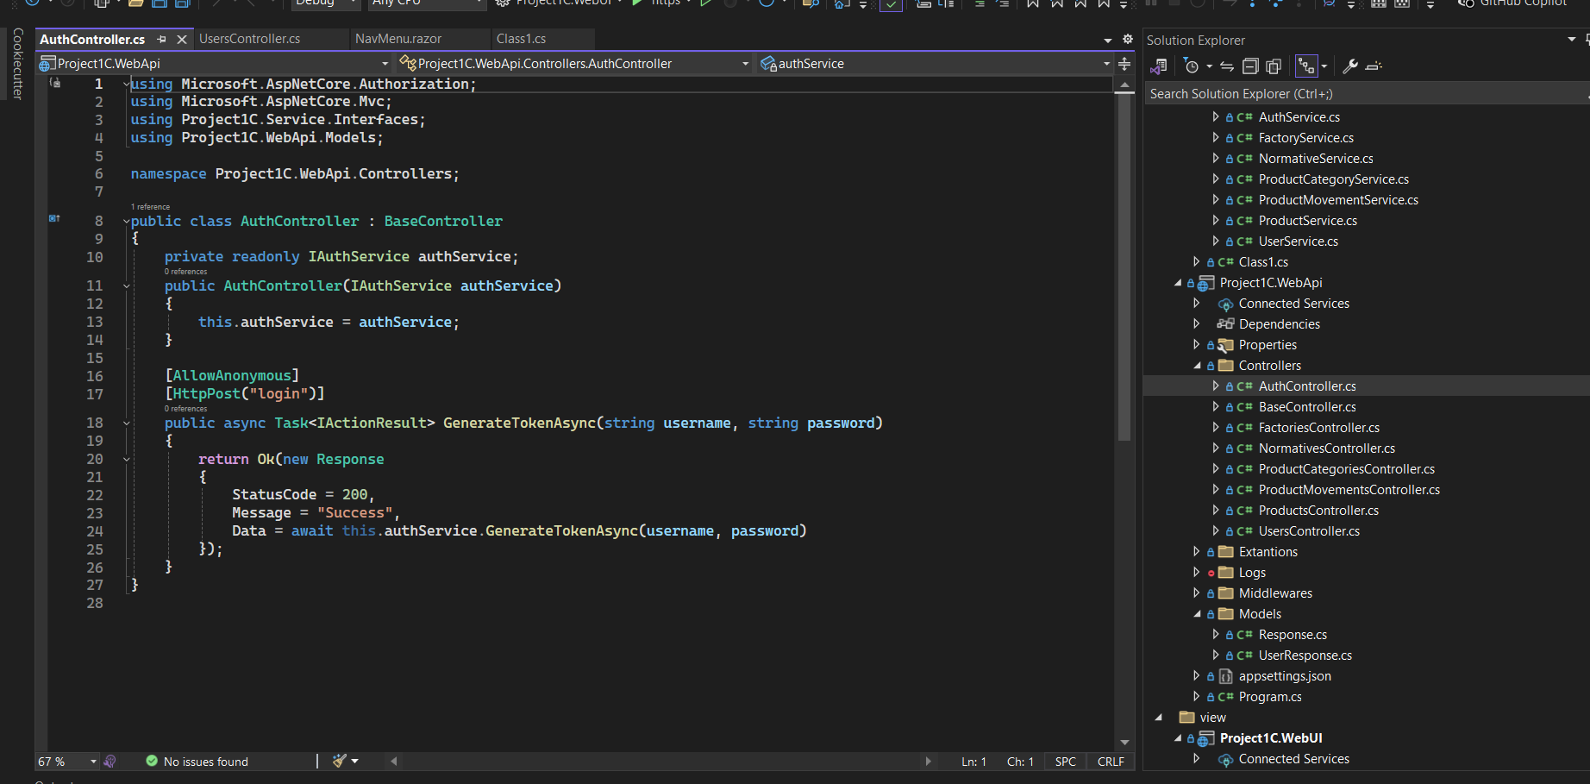

**4-rasm:** xavfsizlik uchun JWT token ishlatiladi tokenni username va password asosida yaratadi qiladi

1C dasturini ASP.NET Core backend va Blazor frontend bilan RESTful API orqali integratsiya qilish sizga tizimlar o‘rtasida samarali ma'lumot almashishni ta'minlaydi. Bu integratsiya orqali ma'lumotlarni olish, qo‘shish, yangilash va o‘chirish imkoniyatini yaratadi, foydalanuvchi interfeysi va server o‘rtasida to‘liq integratsiyani amalga oshiradi

.

* 1. **ASP.NET Core freymvorki bilan backend loyiha realizatsiyasi**

ASP.NET Core yordamida web-servis yaratish va realizatsiya qilish jarayoni quyidagi asosiy bosqichlarni o‘z ichiga oladi:

**2.3.1. Loyihani yaratish:** Yangi ASP.NET Core Web API Loyihasini Yaratish: ASP.NET Core yordamida web-servis yaratish uchun avval yangi web API loyihasini yaratish zarur. Bu loyiha dasturiy ta'minotning arxitekturasini belgilaydi va foydalanuvchilarga yoki tizimlarga ma'lumotlar bilan ishlash imkoniyatini beradi.

**2.3.2. Web-Servisni sozlash:** Middleware va Xizmatlarni Konfiguratsiya Qilish: Web-servisning ishlashi uchun kerakli middleware va xizmatlarni Startup.cs faylida sozlash zarur. Bu middleware’lar API so‘rovlarini qabul qilish, javob berish va xavfsizlikni ta'minlashda yordam beradi. Routing va Endpoints: API so‘rovlarini boshqarish uchun routing sozlanadi. Bu so‘rovlarni qabul qiladigan va qayta ishlaydigan endpointlarni aniqlaydi.

**2.3.3. API kontrollerlarini yaratish:** Web-servisning asosi sifatida API kontrollerlari yaratiladi. Kontrollerlar RESTful metodlardan (GET, POST, PUT, DELETE) foydalanadi va ma'lumotlarni olish, qo‘shish, yangilash va o‘chirish funksiyalarini amalga oshiradi.

**2.3.4. Modellarni yaratish:** Ma'lumotlar bilan ishlash uchun kerakli modellar (data transfer object - DTO) yaratiladi. Modellar ma'lumotlarni uzatish va qabul qilishda yordam beradi.

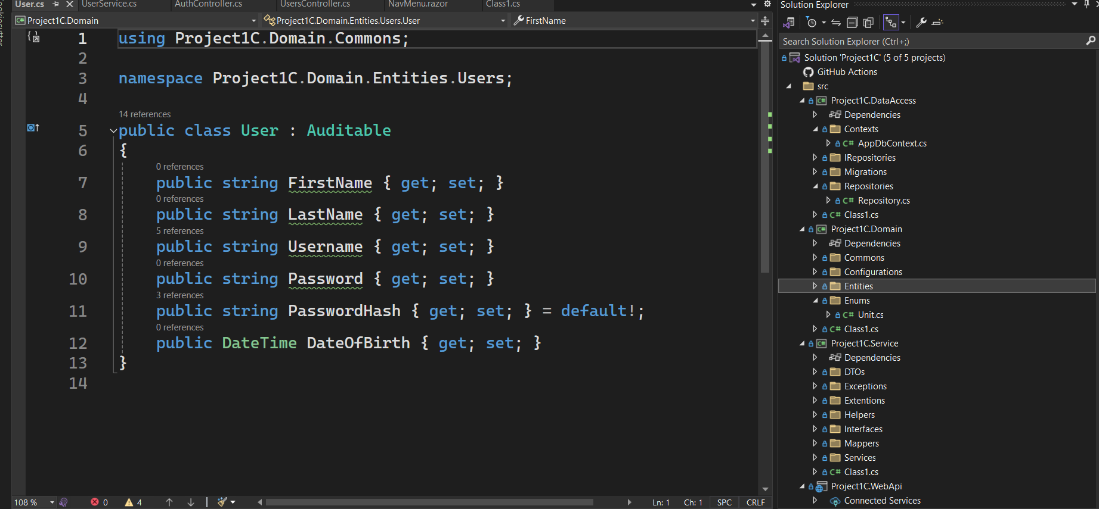

**5-rasm: User entitysi**

**2.3.5. Web-Servisni testlash Swagger UI:** Web-servisni test qilish va dokumentatsiya uchun Swagger UI kabi vositalardan foydalaniladi. Swagger API dokumentatsiyasini avtomatik ravishda yaratadi va foydalanuvchilarga API endpointlarini interaktiv ravishda test qilish imkonini beradi.

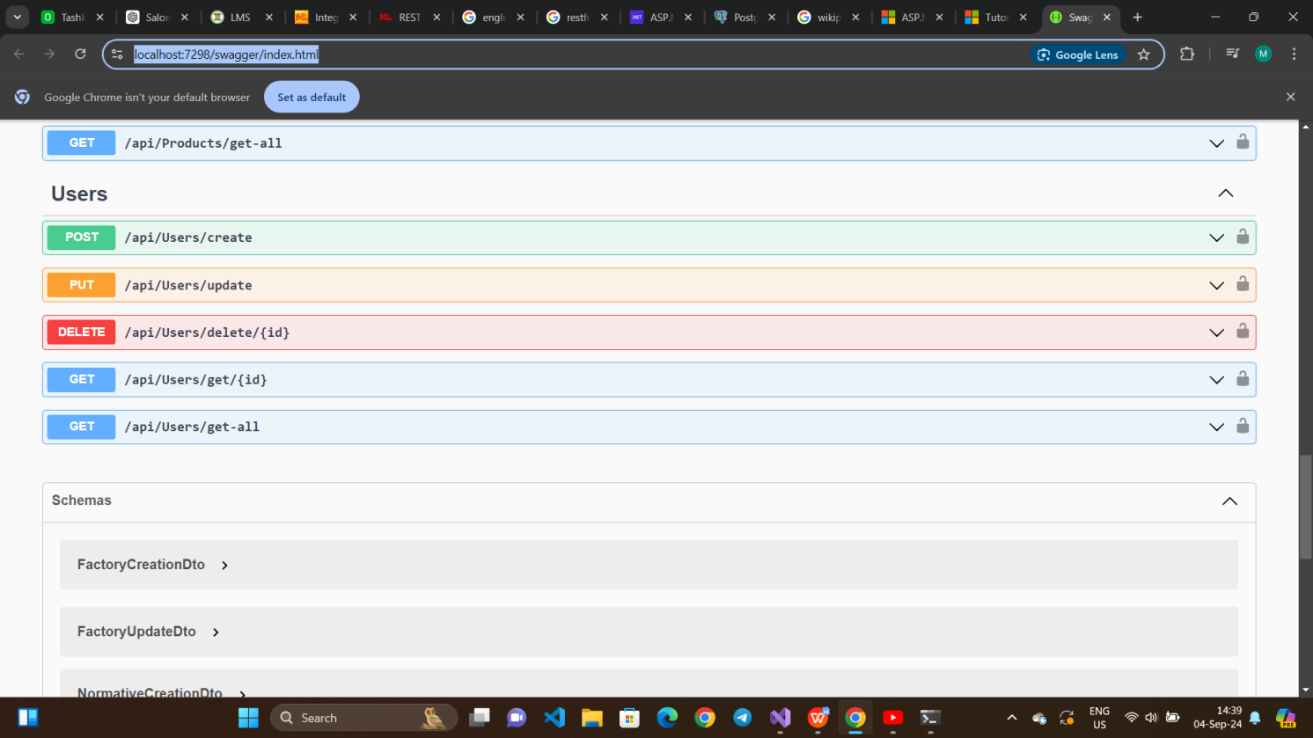 **6-rasm: Swagger oynasi.**

**2.3.6. Unit testlar:** API kontrollerlari va xizmatlarining to‘g‘ri ishlashini tekshirish uchun unit testlar yoziladi. Bu testlar API funktsiyalarining to‘g‘ri ishlashini ta'minlaydi.

**2.3.7. Web-Servisni joylashtirish hosting:** Web-servisni joylashtirish uchun turli xil hosting variantlari mavjud. Bu serverlarda yoki bulutli platformalarda (masalan, Azure, AWS) amalga oshirilishi mumkin.

ASP.NET Core yordamida web-servis yaratish va realizatsiya qilish sizga RESTful API yordamida samarali va moslashuvchan xizmatlarni taqdim etish imkoniyatini beradi. Bu jarayon yangi web-servis yaratish, uni sozlash, test qilish va joylashtirishni o‘z ichiga oladi. Web-servislarni yaratish orqali tizimlar o‘rtasida ma'lumot almashishni soddalashtirish va foydalanuvchilarga yuqori sifatli xizmatlarni taqdim etish mumkin.

**2.4 ASP.NET Blazor yordamida loyihaning frontini realizasiyalash.**

ASP.NET Blazor yordamida frontendni yaratish va realizatsiya qilish jarayoni quyidagi asosiy bosqichlarni o‘z ichiga oladi:

**2.4.1. Loyihani Yaratish:**

**1. Blazor fremvorkini tanlash:** Blazor yordamida frontendni yaratishda siz Blazor Server yoki Blazor WebAssembly variantlaridan birini tanlashingiz mumkin. Blazor Server serverda kodni bajaradi va foydalanuvchi interfeysini real vaqt rejimida yangilaydi, Blazor WebAssembly esa barcha kodni foydalanuvchi brauzerida bajaradi.

1. **Loyiha tuzilishi:** Blazor dasturida loyihaning tuzilishi, ya'ni komponentlar, sahifalar, va xizmatlar qanday tashkil etilgan bo‘lishi kerak. Yangi Blazor loyihasini yaratishda bu tuzilmani belgilashingiz zarur.

**2.4.2. Komponentlarni yaratish**

**1. Razor komponentlari:** Blazor dasturida foydalanuvchi interfeysini yaratish uchun Razor komponentlaridan foydalaniladi. Bu komponentlar HTML, CSS va C kodlarini birlashtiradi va sahifalarni modullar bilan boshqarish imkoniyatini beradi.

**2. Ma'lumotlar bilan ishlash:** Komponentlar foydalanuvchi ma'lumotlarini olish, tahrir qilish va namoyish etish uchun ishlatiladi. Bu ma'lumotlar serverdan olish yoki lokal ma'lumotlar bazasi bilan ishlash orqali amalga oshirilishi mumkin.

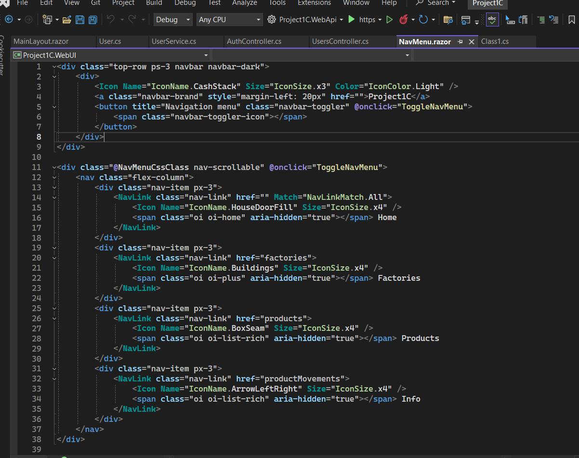

**7-rasm:** Nav menyu

**2.4.3. Ma'lumotlarni boshqarish**

**1. State Management:** Blazor komponentlarida ma'lumotlarni boshqarish va holatni saqlash uchun state management texnikalaridan foydalaniladi. Bu, masalan, foydalanuvchi formalaridagi ma'lumotlarni saqlash yoki dinamik o‘zgarishlarni boshqarish uchun qo‘llaniladi.

**2. Data Binding:** Ma'lumotlarni foydalanuvchi interfeysi bilan bog‘lash uchun data binding usullari qo‘llaniladi. Bu ikki tomonlama bog‘lanish yoki bir tomonlama bog‘lanish bo‘lishi mumkin va foydalanuvchi bilan real vaqt rejimida ma'lumotlar almashishni ta'minlaydi.

**2.4.4. Routing va Navigatsiya**

**1. Routing:** Blazor dasturida routing yordamida foydalanuvchilarni sahifalarga yo‘naltirish mumkin. Routing, URL’larni moslashtirish va sahifalar orasida navigatsiya qilish imkoniyatini beradi.

**2. Navigatsiya:** Blazor interfeysida navigatsiya uchun komponentlar, masalan, navigatsiya paneli yoki menyular yordamida foydalanuvchilarni saytning turli qismlariga o‘tkazish mumkin.

**2.4.5. Foydalanuvchi Interfeysini Dizaynlash**

**1. CSS va Styling:** Blazor dasturida foydalanuvchi interfeysini dizaynlash uchun CSS va stil uslublaridan foydalaniladi. CSS orqali komponentlarning ko‘rinishini va dizaynini sozlash mumkin.

**2. UI Kitlar:** Turli UI kitlar (masalan, Bootstrap, Materialize) yordamida foydalanuvchi interfeysini tez va samarali yaratish mumkin. Bu kitlar dizayn va dizayn elementlarini tezda qo‘llashga yordam beradi.

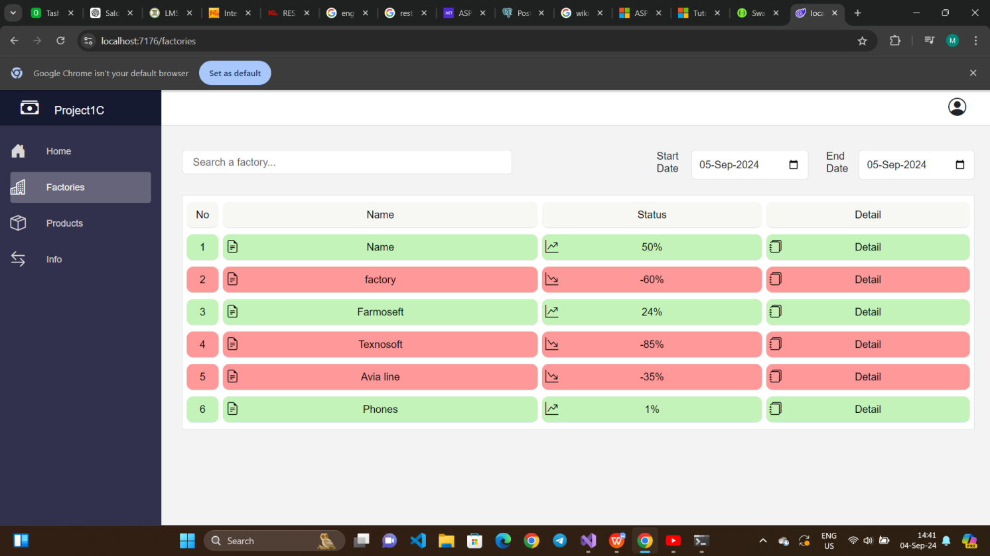

**8-rasm**: blazor UI ko’rinishi

ASP.NET Blazor yordamida frontendni yaratish va realizatsiya qilish sizga interaktiv, dinamik va C dasturlash tilida yozilgan web-ilovalarni yaratish imkoniyatini beradi. Blazor komponentlari, ma'lumotlarni boshqarish, routing, foydalanuvchi interfeysini dizaynlash, interaktivlik va xavfsizlik kabi funksiyalar orqali samarali va yuqori sifatli web-ilovalar yaratishingiz mumkin. Bu jarayon orqali foydalanuvchilar uchun intuitiv va qiziqarli interfeyslar taqdim etiladi.

**2.5 Ma‘lumotlar bazasi PostgreSQL.**

PostgreSQL - bu ochiq manbali, ob'ektga yo'naltirilgan ma'lumotlar bazasi tizimi (DBMS) bo'lib, ko'pchilik tomonidan kuchli va yuqori samarali ma'lumotlar bazasi sifatida tanilgan. PostgreSQL ko'p funktsiyali va kengaytirilgan imkoniyatlarga ega bo'lib, ishlab chiquvchilar va ma'lumotlar bazasi administratorlari (DBA) tomonidan keng qo'llaniladi.

**2.5.1. Asosiy Xususiyatlar.**

**1. ACID Qo'llab-Quvvatlash:** PostgreSQL ma'lumotlar bazasi tranzaksiyalarning to'liq ishonchliligi va barqarorligini ta'minlash uchun ACID (Atomicity, Consistency, Isolation, Durability) xususiyatlarini qo'llab-quvvatlaydi.

**2. Kengaytirilgan SQL Qo'llab-Quvvatlash:** PostgreSQL SQL standartining kengaytirilgan variantini qo'llab-quvvatlaydi va foydalanuvchilarga murakkab so'rovlar va operatsiyalarni bajarish imkoniyatini beradi.

1. **Ma'lumotlar Tiplari:** PostgreSQL turli xil ma'lumotlar turlarini qo'llab-quvvatlaydi, shu jumladan matn, raqamlar, sanalar, vaqt, massivlar, va ob'ektga yo'naltirilgan ma'lumotlar turlari.
2. **Indekslar:** Ma'lumotlarni tezroq qidirish va ishlov berish uchun ko'plab indeks turlari mavjud, shu jumladan B-Tree, Hash, GiST, GIN va BRIN indekslari.
3. **Kengaytirilgan Xususiyatlar:** PostgreSQL foydalanuvchilarga funktsiyalar, prosedural tillar (PL/pgSQL, PL/Python, PL/Perl va boshqalar), ma'lumotlar to'plamlari, va boshqa ko'plab kengaytirilgan funksiyalarni taqdim etadi.

**2.5.2. PostgreSQL'ni Integratsiya Qilish.**

**1. API Yordamida:** PostgreSQL ma'lumotlar bazasini turli dasturiy interfeyslar (API) yordamida boshqa tizimlar bilan integratsiya qilish mumkin. Masalan, RESTful yoki SOAP web-servislar orqali ma'lumotlarni almashish.

**2. ORM (Object-Relational Mapping):** ORM vositalar yordamida PostgreSQL ma'lumotlar bazasi bilan ishlashni soddalashtirish mumkin. C tilida Entity Framework Core va Dapper kabi ORM vositalari PostgreSQL bilan ishlash uchun keng qo'llaniladi.

**3. Ma'lumotlar Migratsiyasi:** PostgreSQL ma'lumotlar bazasi turli tizimlardan ma'lumotlarni import qilish va eksport qilish uchun mo'ljallangan vositalarni taqdim etadi. Bu vositalar ma'lumotlarni ko'chirish jarayonini soddalashtiradi.

**2.5.3. PostgreSQL'ni Qo'llash.**

**1. Web-Dasturlar:** PostgreSQL ko'pincha veb-dasturlar va onlayn xizmatlar uchun ma'lumotlar bazasi sifatida ishlatiladi. Bu uning mustahkamligi va kengaytirilgan funksiyalari tufayli.

**2. Katta Ma'lumotlar:** PostgreSQL katta hajmdagi ma'lumotlarni boshqarish va ishlov berish uchun samarali ishlaydi, shu jumladan ma'lumotlar bazasida kattaroq ma'lumotlar to'plamlari va kompleks so'rovlar uchun.

**3. Analitik Tizimlar:** PostgreSQL yuqori samaradorlikka ega bo'lgan analitik tizimlarni yaratishda qo'llaniladi, shu jumladan katta miqdordagi statistik va analitik ma'lumotlarni qayta ishlash uchun.

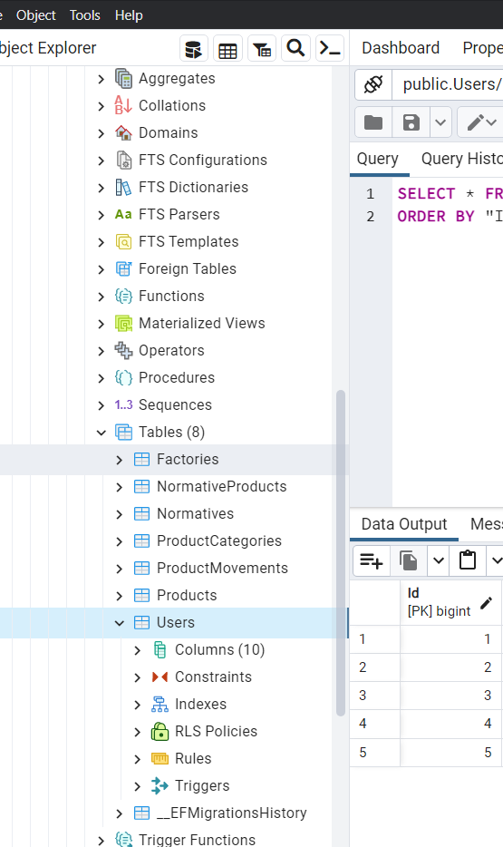

**9-rasm: PostgreSQL dagi jadvallar**

PostgreSQL — bu kuchli, ishonchli va moslashuvchan ma'lumotlar bazasi tizimi bo'lib, kengaytirilgan xususiyatlari va yuqori sifatli ishlash qobiliyati bilan tanilgan. Uning ochiq manbali tabiati, ACID qo'llab-quvvatlashi va kengaytirilgan SQL imkoniyatlari uni web-dasturlar, katta ma'lumotlar va analitik tizimlar uchun ideal tanlovga aylantiradi. Ma'lumotlarni boshqarish va tahlil qilish jarayonini samarali tashkil etish uchun PostgreSQL'dan foydalanish keng qo'llaniladi.

**XULOSA**

Amaliyot loyihasini amalga oshirishda bir nechta asosiy texnologiyalar va usullar qo'llaniladi. Ushbu texnologiyalar yordamida 1C buxgalteriya programmasi malumotlar bazasidagi malumotlar web servis bilan integrasiya qilib undagi qurilishning buxgalteriya ma‘lumotlarini qulay tarzda ko‘rsatuvchi loyiha amalga oshirildi.

Loyihaning backend qismida ASP.NET Core yordamida web-servislar yaratiladi, bu esa tizimlar o‘rtasida ma'lumot almashishni va integratsiyani osonlashtiradi. ASP.NET Core orqali RESTful yoki SOAP web-servislar yaratilib, ma'lumotlarni olish, tahrir qilish va saqlash funksiyalari ta'minlanadi.

Frontend qismida ASP.NET Blazor yordamida foydalanuvchi interfeysi yaratiladi. Blazor yordamida interaktiv va dinamik web-ilovalar yaratilib, foydalanuvchi tajribasi yaxshilanadi. Blazor komponentlari, ma'lumotlarni bog'lash va state management texnikalari yordamida samarali va qulay interfeyslar taqdim etiladi.

Ma'lumotlar bazasi sifatida PostgreSQL ishlatiladi, bu esa katta miqdordagi ma'lumotlarni samarali saqlash va boshqarish imkoniyatini beradi. PostgreSQL ACID qo'llab-quvvatlashi, kengaytirilgan SQL imkoniyatlari va yuqori samaradorlik xususiyatlari bilan ma'lumotlarni ishonchli va tezkor tarzda boshqaradi.

1C dasturi bilan integratsiya qilish loyihaning ma'lumotlar boshqaruvini yaxshilash va biznes jarayonlarini optimallashtirish uchun amalga oshiriladi. 1C orqali ma'lumotlarni boshqa tizimlarga uzatish, sinxronlashtirish va xavfsizlikni ta'minlash jarayonlari samarali boshqariladi.

Umuman olganda, ushbu texnologiyalar va yondashuvlar birgalikda loyiha maqsadlariga erishish, foydalanuvchi ehtiyojlarini qondirish va ma'lumotlarni samarali boshqarish uchun ishlatiladi.

**FOYDALANILGAN ADABIYOTLAR**

1. <https://1c-dn.com>
2. <https://v8.1c.ru/platforma>
3. <https://dotnet.microsoft.com/ru-ru/apps/aspnet>
4. <https://www.postgresql.org/>
5. <https://ru.wikipedia.org/>
6. <https://learn.microsoft.com/ru-ru/aspnet/core/blazor/?view=aspnetcore-8.0>
7. <https://learn.microsoft.com/en-us/aspnet/core/tutorials/first-web-api?view=aspnetcore-8.0&tabs=visual-studio>

